# 硅谷音乐接口文档

V 1.0

## 1. banner轮播图

* 说明 : 调用此接口 , 可获取 banner( 轮播图 ) 数据
* **可选参数 :**type:资源类型,对应以下类型,默认为 0 即PC
  + 0 PC
  + 1 android
  + 2 iphone
  + 3 ipad
* **接口地址 :** /banner
* **调用例子 :** /banner, /banner?type=2
* **返回数据**

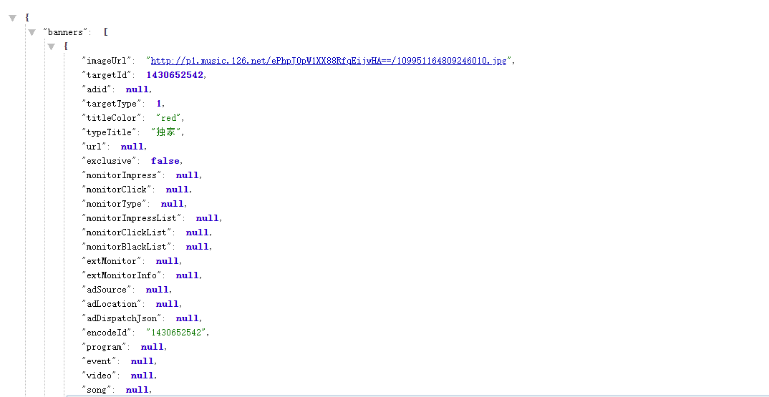

## 2. 推荐歌单

* 说明 : 调用此接口 , 可获取推荐歌单
* **可选参数 :** limit: 取出数量 , 默认为 30 (不支持 offset)
* **接口地址 :** /personalized
* **调用例子 :** /personalized?limit=1
* **返回数据**

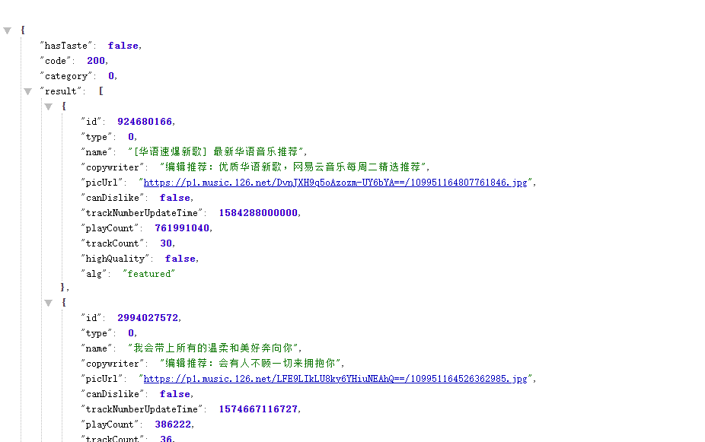

## 3. 手机号登录

* **必选参数 :** phone: 手机号码 password: 密码
* **接口地址 :** /login/cellphone
* **可选参数 :** countrycode: 国家码，用于国外手机号登陆，例如美国传入：1
* **调用例子 :** /login/cellphone?phone=xxx&password=yyy
* **返回数据:**

### 1. 手机号错误

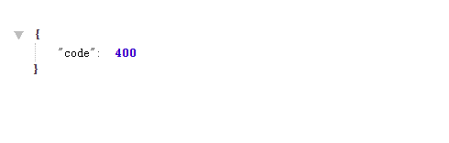

### 2. 密码错误

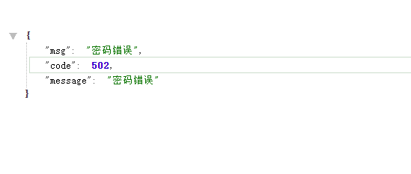

### 3. 登录成功

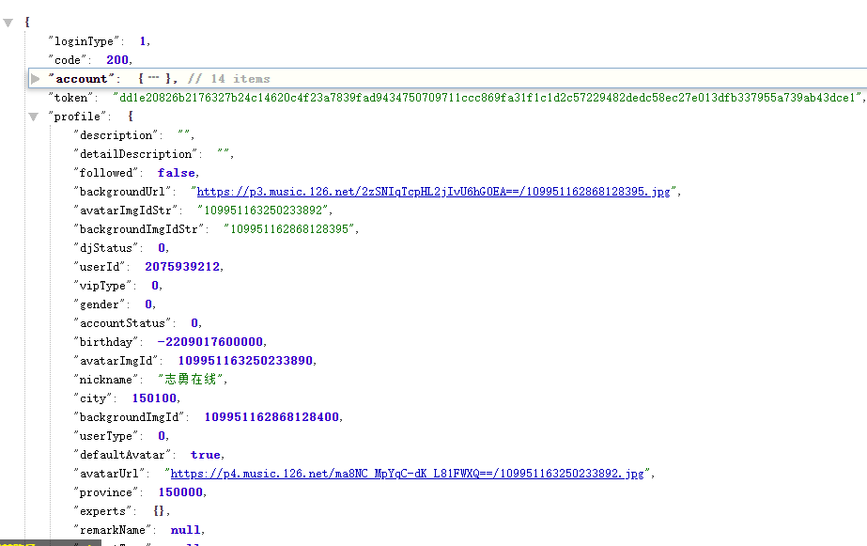

## 4. 获取用户播放记录

* **必选参数 :** uid : 用户 id
* **可选参数 :** type : type=1 时只返回 weekData, type=0 时返回 allData
* **接口地址 :** /user/record
* **调用例子 :** /user/record?uid=32953014&type=1
* **返回数据格式:**

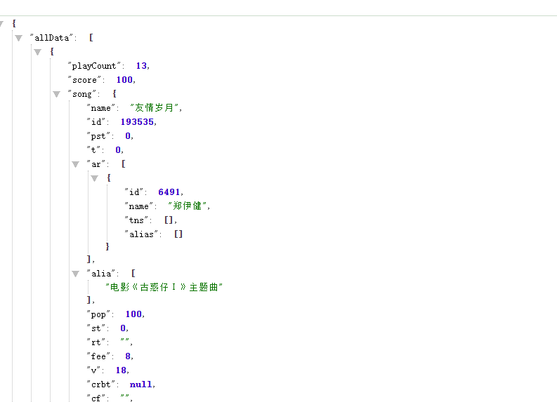

## 5. 获取视频标签列表

* **接口地址 :** /video/group/list
* **调用例子 :** /video/group/list
* **备注说明: 原数据有100条，如果不需要太多可进行数据截取**
* **返回数据:**

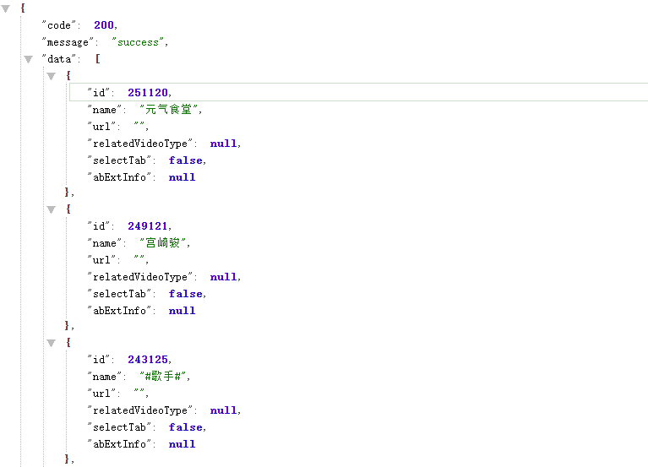

## 6. 获取视频标签下对应的视频数据

* **必选参数 :** id: videoGroup 的 id
* **接口地址 :** /video/group
* **调用例子 :** /video/group?id=9104
* **注意事项:** 
  + **需要先登录**
  + **发请求需要携带用户cookie**
* **返回数据:**

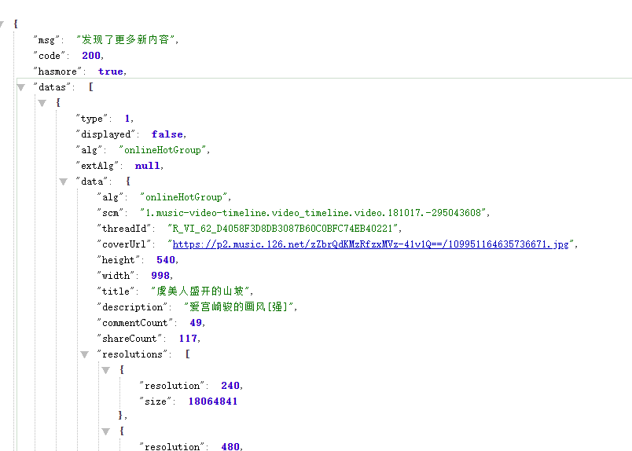

## 7. 获取每日推荐歌曲

* **接口地址 :** /recommend/songs
* **调用例子 :** /recommend/songs
* **注意事项:** 
  + **需要登录，携带cookie**
  + **数据量大，可自行整合**
* **返回数据:**

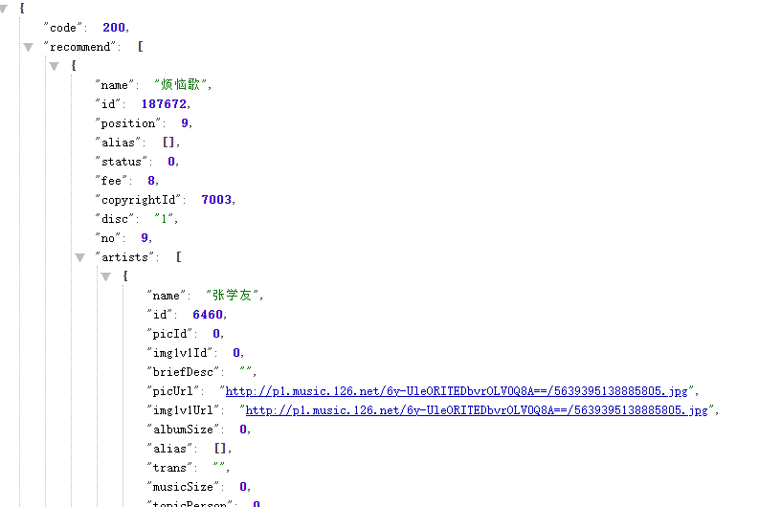

## 8. 获取音乐详情

* **必选参数 :** ids: 音乐 id, 如 ids=347230
* **接口地址 :** /song/detail
* **调用例子 :** /song/detail?ids=347230
* **返回数据格式：**

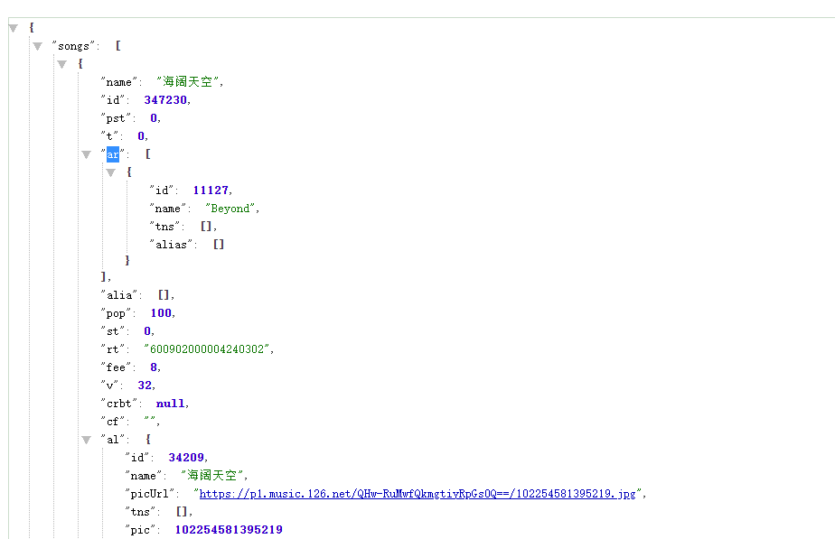

## 9. 获取歌曲播放地址

* **必选参数 :** id : 音乐 id
* **接口地址 :** /song/url
* **调用例子 :** /song/url?id=33894312
* **返回数据:**

